KATA PENGANTAR
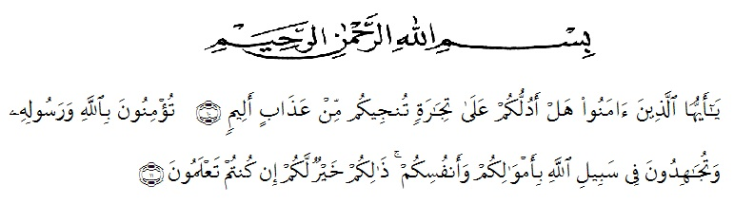
Artinya : “ Hai orang-orang yang beriman, sukakah kamu aku tunjukkan suatu perniagaan yang dapat menyelamatkan kamu dari azab yang pedih ? (Yaitu) kamu beriman kepada Allah dan Rasul-Nya dan berjihad di jalan Allah dengan harta dan jiwamu. Itulah yang lebih baik bagimu jika kamu mengetahui. (As-Shaff Ayat 10-11)”.
Segala puji syukur penulis ucapkan kepada Allah SWT, atas rahmat, karunia-Nya serta hidayah-Nya yang telah memberi pengetahuan, kekuatan dan kesabaran sehingga penulis dapat menyelesaikan penyusunan skripsi ini dengan judul “Penentuan Kadar Alkaloid Total Ekstrak Kayu Kuning (Arcangelisia flava (L.) Merr) Berdasarkan Perbedaan Konsentrasi Etanol Dengan Metode Spektofotometri UV-Vis”, sebagai syarat memperoleh gelar Sarjana Farmasi pada Fakultas Farmasi Universitas Muslim Nusantara Al Washliyah Medan.
Shalawat dan salam penulis hantarkan kepada junjungan Nabi Muhammad SAW beserta keluarga dan para sahabat beliau. Pertama sekali penulis mengucapkan terimakasih yang teristimewa kepada Ibu tercinta Kardinah serta keluarga dengan segenap keikhlasan dan kasih sayangnya telah bersusah payah memberikan pengorbanan berupa tenaga, materi serta nasehatnya, dan selalu memberikan do’a, perhatian setiap saat, juga terimakasih kepada Cici Andriani dan Nurhanifah yang telah membantu sehingga penulis dapat menyelesaikan hasil penelitian ini.
Penulis juga menyampaikan terimasih yang sebesar-besarnya kepada Ibu Anny Sartika Daulay, S.Si,.M,Si selaku pembimbing dan memberi banyak masukan serta saran selama penelitian sehingga selesainya skripsi ini.
Pada kesempatan ini penulis juga mengucapkan terimakasih yang sebesar besarnya kepada :
- Bapak Dr. KRT. Hardi Mulyono K. Surbakti selaku Rektor Universitas Muslim Nusantara Al Washliyah Medan.
- Ibu apt. Minda Sari Lubis, S.Farm, M.Si selaku Dekan Fakultas Farmasi UMN Al Washliyah Medan.
- Ibu apt. Rafita Yuniarti, S.Si, M.Kes selaku Wakil Dekan I Fakultas Farmasi UMN Al Washliyah Medan
- Bapak apt. Muhammad Amin Nasution, S.Farm., M.Farm selaku Ketua Program Studi Farmasi Fakultas Farmasi UMN Al Washliyah Medan.
- Ibu Anny Sartika Daulay, S.Si, M.Si selaku Kepala Laboratorium Farmasi Terpadu UMN Al Washliyah Medan.
- Bapak Ibu staf pengajar Fakultas Farmasi UMN Al Washliyah Medan yang telah mendidik dan membina penulis hingga dapat menyelesaikan pendidikan
Penulis menyadari bahwa skripsi ini masih banyak kekurangan, oleh karena itu dengan segala kerendahan hati, penulis menerima kritik dan saran yang bersifat membangun demi kesempurnaan skripsi ini.
Akhirnya penulis ucapkan terima kasih kepada semua pihak yang telah membantu menyelesaikan penulisan skripsi ini yang tidak disebutkan satu persatu, semoga skripsi ini bermanfaat bagi ilmu pengetahuan khususnya bidang farmasi.

Medan, Juli 2023
Penulis

Rika Yuliana

